Оценка Расположения графических объектов в человеко-машинных интерфейсах
О.А. Коломыйцев, embarcadero@ua.fm А.С. Звенигородский, zas@suiai.edu.ua, Институт Информатики и искусственного интеллекта ДонНТУ, г.Донецк

Целью данного исследования является формализация метода оценки расположения на экране графических объектов при восприятии оператором в человеко-машинных интерфейсах на основе принципов Гештальт теории. Выделяют 4 наиболее значимых принципа Гештальт теории: 1. Принцип Близости. 2. Принцип Связи. 3. Принцип Общей Зоны. 4. Принцип Схожести. Для выполнения поставленной задачи определим для оцениваемого интерфейса матрицу Гештальт признаков:
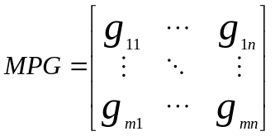 (1)
где, – номер оцениваемого визуального элемента интерфейса; – номер Гештальт признака; – показатель наличия либо отсутствия Гештальт признака номер у оцениваемого визуального элемента номер ; – общее количество оцениваемых визуальных элементов интерфейса; – общее число Гештальт признаков. Элемент матрицы может принимать одно из двух значений: 0 – признак отсутствует, либо 1 – признак присутствует:
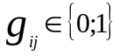 (2)
На основе матрицы Гештальт признаков легко оценить визуальный интерфейс. Введем количественные меры для Гештальт признаков. Количественная мера применения принципа Близости в оцениваемом интерфейсе:
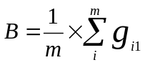 (3)
Количественная мера применения принципа Общей Зоны в оцениваемом интерфейсе:
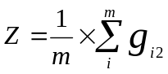 (4)
Количественная мера применения принципа Связи в оцениваемом интерфейсе:
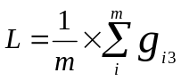 (5)
Количественная мера применения принципа Схожести в оцениваемом интерфейсе:
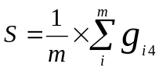 (6)
Критерий G количественной оценки психических свойств восприятия человеком информации в рамках рассматриваемых выше принципов Гештальт теории, будет выглядеть следующим образом:
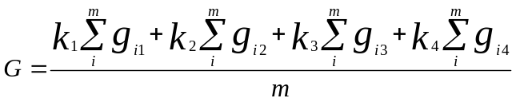 (7)
При условии равнозначности всех четырех принципов,
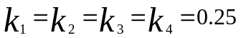 (8)
формула расчета критерия G приобретает следующий простой вид:
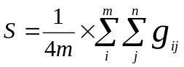 (9)
Таким образом, формализован метод оценки человеко-машинного интерфейса, который может быть применен при разработке программ автоматического оценивания графического интерфейса.
Литература:
1. Богатая Л. Н. Гештальт сознания / Л. Н. Богатая. - О. : Альянс-Юг, 2004. - 221 с.
2. Дідусь Н.І. Когнітивна і гештальт-психотерапія вчителю / Н.І. Дідусь // Наука і освіта. - 2006. - № 3/4. - С. 94-95.

